Ніжинський державний університет імені Миколи Гоголя
Бібліотека

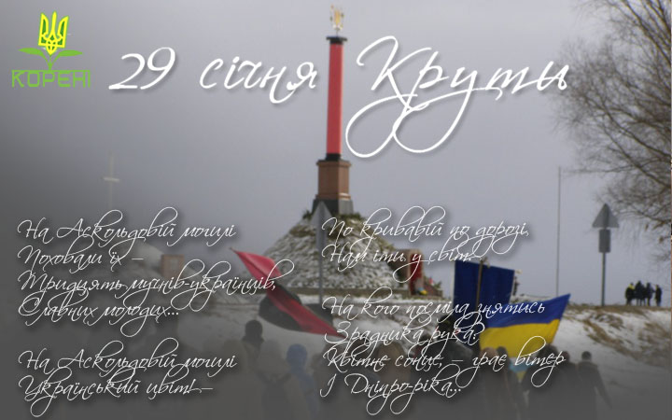
«Їх оплакують роси у лузі»
(до дня пам’яті Героїв Крут)
Каталог книжкової виставки

2019
«Хто не знає минулого, не вартий свого майбутнього», говорить народна мудрість. І це дійсно так, бо як дерево тримається на землі своїм корінням, так людина тримається на землі своїм минулим.
Саме тому, ми повинні знати свою історію, своє минуле. А історія наша вмита кров’ю і сльозами. Одна з найтрагічніших подій її сторінок є бій під Крутами.
Більш ніж 100 років тому у бою під Крутами понад 300 курсантів військової школи, студентів та гімназистів, рішуче відстоюючи право українського народу жити у власній державі, вступили у бій із добре озброєним і вишколеним противником і протягом кількох днів стримували на підступах до Києва величезну більшовицьку армію. В масштабах історії України – ця битва знаменна та визначна. Це символ - нескореного духу нашої нації.
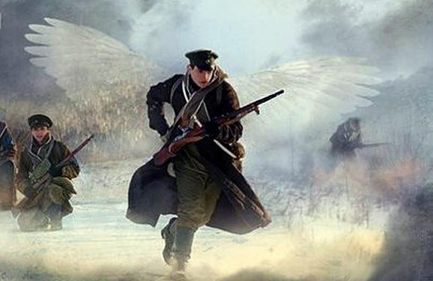
В радянській історичній літературі бій під Крутами всіляко намагалися замовчувати. Тільки в останні роки історики почали активно вивчати наявні матеріали. І хоча зараз виникає більше питань, ніж відповідей, незмінним залишається один факт: битва під Крутами – одна з визначних сторінок історії України, яку ми маємо пам’ятати.
Про трагедію Крут написано цілий ряд книг, статей, спогадів учасників кривавого бою. Опубліковано немало нарисів, а ще більше поезій на похвалу і пам’ять нового українця з козацьким духом.
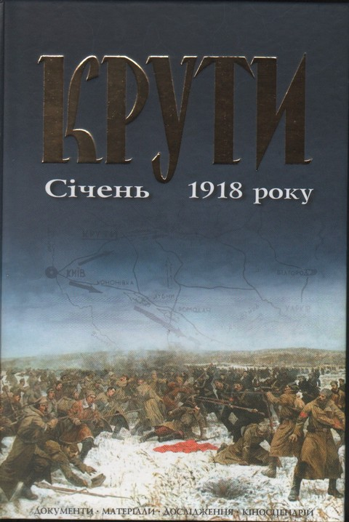
Особливо треба звернути увагу на збірник «Крути. Січень 1918 року».
Цей збірник якнай-ширше висвітлює важливу тему ХХ століття. Він упорядкований у хроно-логічному порядку, почина-ючи з кінця 1917 по 2010 рік.
Ця книга є результатом 10-річної робо-ти історико-культорогічного центру «Герої Крут». Більшість документів та матеріалів є надзвичайно цінними, зовсім невідомими і маловідомими.
В ній зібрані спогади, які зроблені по свіжих подіях, особисті враження та переживання, а також подається список учасників бою під Крутами 29 січня 1918 року.
Для книги підібрані документи з різних джерел: окремі видання, збірники, газети, періодика, архівні матеріали. Також в ній є блок ілюстрацій. Упорядник зробив спробу максимально широко показати маловідомі портрети учасників бою під Крутами.
Особливу увагу заслуговує кіносценарій художнього фільму «Крути»
Ще одна книга, яка яскраво висвітлює дану тему. Це « Бій під Крутами в національній пам'яті».
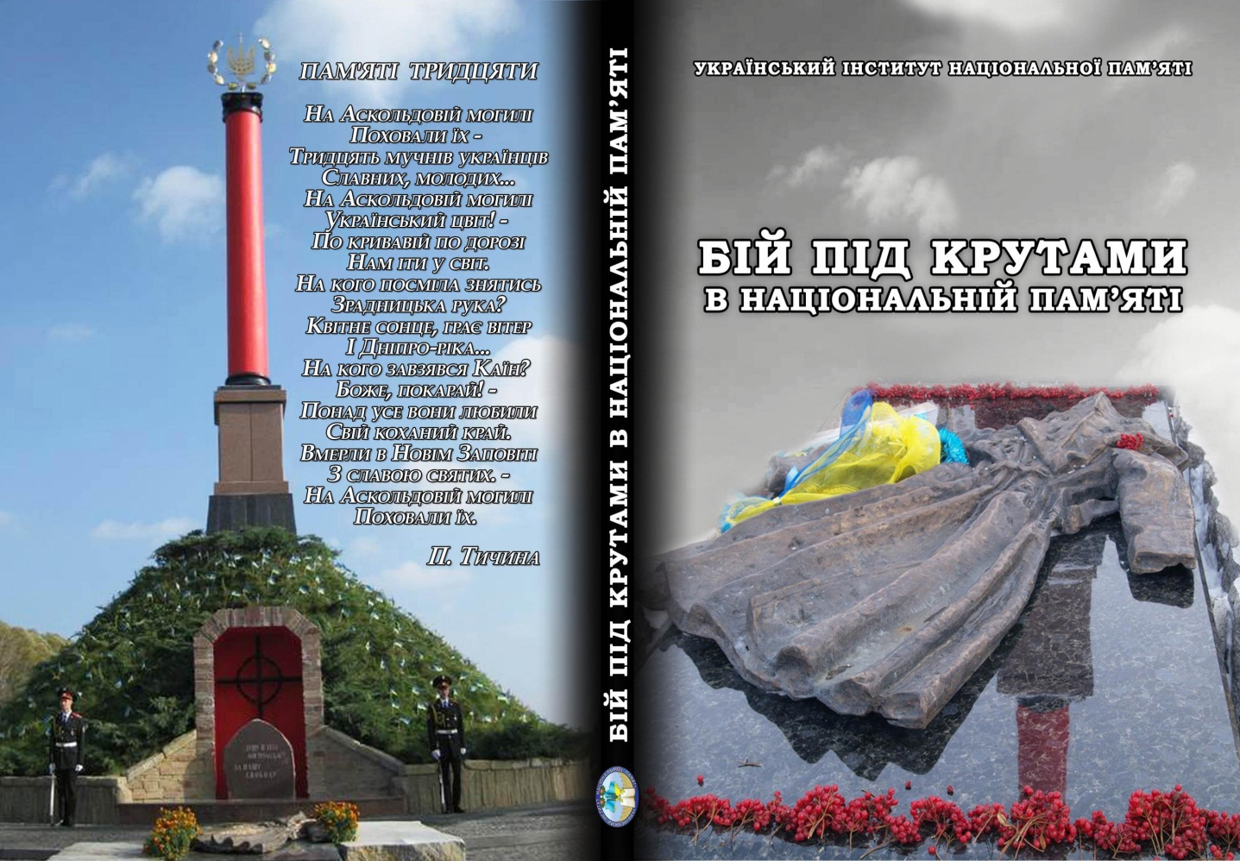
Збірник був підготовлений на виконання постанови Верховної Ради України від 16 травня 2014 р. «Про відзначення подвигу героїв бою під Крутами».
Він починається статтею «Бій під Крутами: історія, символ, пам’ять», в якій відтворено перебіг бою під Крутами, охарактеризовані існуючи міфи та стереотипи, прослідковано під впливом яких чинників у національній пам’яті формувався культ Героїв Крут.
У першому розділі вміщено сучасні офіційні документи – розпорядження, укази, вітальні промови Президентів України.
Окремим розділом подані офіційні документи і матеріали преси 1918 року, які відтворюють тогочасну атмосферу.
Найрозлогішим є розділ, який містить спогади та статті, які побачили світ у післяреволюційний період до сьогодення. Підібрані матеріали показують послідовність цієї традиції, засвідчуючи як на героїці Крут виховувалися кілька поколінь українців і як ця традиція відроджувалася в умовах незалежної України.
У розділі фотодокументів вміщено світлини учасників бою, церемонії перепоховання загиблих у березні 1918 року, фото низки документів і сучасні фотографії акцій вшанування Героїв Крут.
Дане видання допоможе всім зацікавленим розширити свої знання про цю непересічну подію вітчизняної історії.
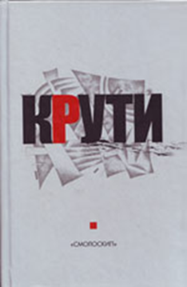
Наступна збірка «Крути», інформаційно висвітлює дану тему.
До збірки увійшли найрізноманітніші матеріали. Це й історичні документи та статті, і художні твори, але насамперед – публіцистика різних часів. Найцінніша частина книги – спогади учасників бою. Багато матеріалів, узятих із важкодоступних діаспорних видань, які опубліковані в Україні вперше. Також книга містить анотований іменний покажчик авторів збірника та історичних осіб, причетних до бою під Крутами. Крім цього вперше було опубліковано бібліографію матеріалів, які стосуються подій.
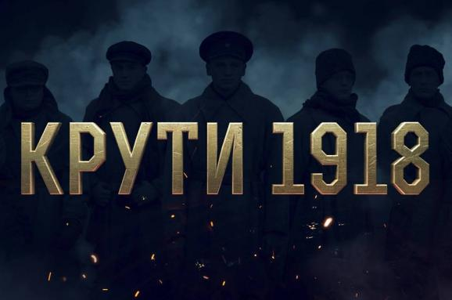
Не можна оминути книгу «Українська революція 1917-1921 рр. Подвиг героїв Крут»
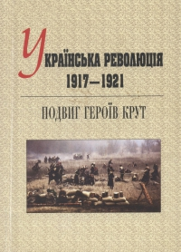
У збірнику подані матеріали наукових читань, що відбулися 24 січня 2008 року у місті Ніжині. В цій книзі опубліковані статті викладачів Ніжинського державного університету імені Миколи Гоголя.
До дня вшанування пам’яті Героїв Крут працівниками бібліотеки імені М. О. Лавровського Ніжинського державного університету імені Миколи Гоголя було створено бібліографічний покажчик «Слава народжена у вогні».
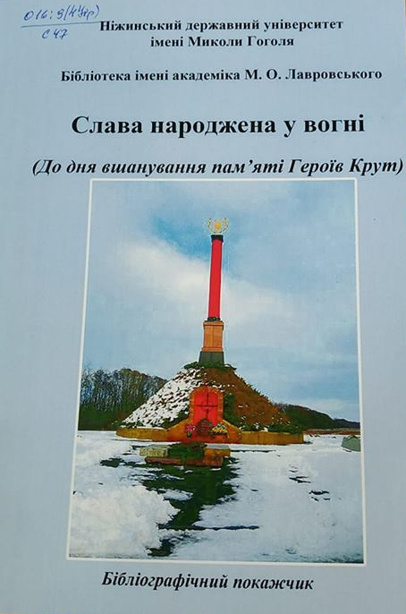
У посібнику представлено 109 записів книг та статей із книг і періодичних видань 1973-2014 рр., присвячених подіям на станції Крути 1918 року.
При підготовці покажчика були використані каталоги, картотеки, фонд бібліотеки, інтернет. Складається посібник із 4-х частин: книги, статті із книг, статті із періодичних видань, художня література.
Покажчик адресовано науковцям, педагогічним працівникам, аспірантам, студентам і всім, кого цікавить тема боротьби під Крутами 1918 року.
Більш повну інформацію про книги, публікації в газетах, журналах та наукових збірниках з цього питання ви знайдете в електронному каталозі нашої бібліотеки «https://library.ndu.-edu.ua/».

Книги

9(4Укр)2
Б 59
Бій під Крутами в національній пам'яті [Текст] : [зб. док. і матеріалів] / Укр. ін-т нац. пам'яті ; [упоряд. О. М. Любовець(керівник), О. М. Березовський, С. В. Бутко та ін.]. - К. : Пріоритети, 2013. - 288 с. : іл., фот. - Бібліогр. : с. 249-281.
Имеются экземпляры в отделах: _всего 1 : фб (1)

9(4Укр)2
Г 39
б-ка Тимошика М./Г 39-фб
Герої Крут: лицарський подвиг юних українців 29 січня 1918 року [Текст] / упоряд. І. Ільєнко. - Дрогобич : Відродження, 1995. - 352 с. : іл., фот.
Имеются экземпляры в отделах: _всего 1 : фб (1)

9(4Укр)2
Г 39
Героїка трагедії Крут [Текст] : [Спогади учасників бою під Крутами 29 січня 1918 р., роздуми сучасників]. - К. : УКРАЇНА, 2008. - 460 с.
Имеются экземпляры в отделах: _всего 2 : фб (1), Ч.З.№2 (1)

9(4Укр)2
З-68
Злочин [Текст] : збірник / упоряд. П. Кардаш. - 2-е вид. - К. : Видавництво ім. Олени Теліги, 2005. - 560 с. - Бібліогр.: с. 548. -
Имеются экземпляры в отделах: _всего 1 : фб (1)

9(4Укр)2
З-68
Злочин [Текст] : збірник / упоряд. П. Кардаш. - Мельбурн ; Австралія : Фортуна, 2003. - 556 с. - Бібліогр.: с. 545. -
Имеются экземпляры в отделах: _всего 1 : фб (1)

9(4Укр)2
К 84
Крути: 29 січня 1918 р. [Текст] / передмова І. Юхновського ; упоряд. О. Бойко. - К. : Видавництво імені Олени Теліги, 2007. - 96 с. : фот.
Имеются экземпляры в отделах: _всего 1 : фб (1)

9(4Укр)2
К 84
Крути: Збірка у пам'ять героїв Крут [Текст] / упоряд. О. Зінкевич, Н. Зінкевич. - К. : Смолоскип, 2008. - 422 с. - Бібліогр.: с. 377-406.
Имеются экземпляры в отделах: _всего 3 : фб (1), Ч.З.№2 (1), ав (1)

9(4Укр)2
К 84
б-ка Забарного О. В./К 84-Ч.З.№3
Крути: Пам’яті героїв Крут [Текст] / упоряд. О. Зінкевич, Н. Зінкевич. - К. : Смолоскип, 2010. - 64 с.
Имеются экземпляры в отделах: _всего 1 : Ч.З.№3 (1)

9(4Укр)2
К 84
Крути: проблеми державотворення від доби Української революції 1917-1921 років до сьогодення [Текст] : матеріали Всеукраїнської наукової конференції Крути, 29 січня 2009 р. / Чернігівська обласна організація Всеукраїнського товариства "Просвіта", Ніжинська міськрайонна благодійна організація "Благодійний фонд "Ніжен" ; відп. ред. М. Шкурко ; упоряд. В. Чепурний . - Чернігів ; Ніжин : Сіверщина, 2011. - 136 с.
Имеются экземпляры в отделах: _всего 2 : фб (1), Ч.З.№2 (1)

9(4Укр)2
К 84
Крути: Січень 1918 року [Текст] : документи, матеріали, дослідження, кіносценарій / Історико-культурологічне товариство "Герої Крут" ; упоряд. Я. Д. Гаврилюк. - К. : Просвіта, 2008. - 840 с. : іл. -
Имеются экземпляры в отделах: _всего 1 : фб (1)

9(4укр)2
К 84
б-ка Тимошика М./К 84-фб
Крути: Січень 1918 року [Текст] : документи, матеріали дослідження, кіносценарій / Історико-культурологічне товариство "Герої Крут" ; упоряд. Я. Д. Гаврилюк. - 2-е вид., випр. і доп. - К. : Просвіта, 2010. - 880 с. : іл.
Имеются экземпляры в отделах: _всего 1 : фб (1)

94(477.51)
К 84
Крути: 100 років подвигу, 1918-2018 [Текст] / Національний військово-історичний музей України, Чернігівська обласна державна адміністрація ; упор. Я. Ю. Тимченко. - К. : ЛАТ& К : ЛАТ& К, 2018. - 44 с. : рис. - 20.00 грн.
Имеются экземпляры в отделах: _всего 1 : Ч.З.№2 (1)

9(4Укр)2
Р 83
Рудик, Михайло Костянтинович. Крутянські спартанці, або Як нищили цвіт нації... [Текст] : історико-краєзнавчий нарис / М. К. Рудик ; ред. В. Г. Шевченко ; худож. оформл Я. М. Рудика. - Ніжин : TARGER, 2007. – 78с. Имеются экземпляры в отделах: _всего 1 : фб (1)

016:9(4Укр)
С 47
Слава, народжена у вогні: (до дня вшанування пам’яті Героїв Крут) [Текст] : бібліографічний покажчик / Ніжинський державний університет імені Миколи Гоголя, Бібліотека імені академіка М. О. Лавровського ; упоряд.: О. Д. Кільдіватова, Ю. І. Рожок ; вступ. ст. О. С. Морозова. - Ніжин : НДУ ім. М. Гоголя, 2014. - 21 с.
Имеются экземпляры в отделах: всего 1 : ІБв (1)

016:9(4Укр)
С 47
Слава народжена у вогні: (До дня вшанування пам’яті Героїв Крут) [Текст] : бібліографічний покажчик / Ніжинський державний університет імені Миколи Гоголя, Бібліотека імені академіка М. О. Лавровського ; упоряд.: О. Д. Кільдіватова, Ю. І. Рожок ; відпов. за вип. О. С. Морозов. - Ніжин : НДУ ім. М. Гоголя, 2015. - 32 с. -
Имеются экземпляры в отделах: _всего 4 : фб (1), ІБв (2), Ч.З.№2 (1)

9(4Укр)2
У45
Українська революція 1917-1921 рр.: Подвиг героїв Крут [Текст] : матеріали наукових читань (24 січня 2008 р.) / Український інститут національної пам'яті, Національна Академія Наук України, Інститут історії України, Ніжинський державний університет імені Миколи Гоголя. - К. : Видавництво ім. Олени Теліги, 2008. - 176 с.
Имеются экземпляры в отделах: _всего 8 : фб (1), ав (1), Ч.З.№2 (3), аб (3)

Статті із книг та періодичних видань.

Біль мого народу (Вірші та балади про Крути) [Текст] // Позакласний час : На допомогу вчителю. - 2006. - N23/24. - С. 23-24.
Имеются экземпляры в отделах: всего 1 : Ч.З.№2

Бойко, О. Д. Бій під Крутами: факти проти легенди / О. Д. Бойко, С. В.
Бутко, Т. П. Демченко// Проблеми вивчення історії української революції 1917-1921 рр. [Текст] : [зб. ст.]Вип. 3. - 2008. - С. 18-30
Имеются экземпляры в отделах: _всего 1 : фб (1)

Бойко, О.Д. Бій під Крутами: історія вивчення // Український історичний журнал. – 2008. - №1.-С.31-46
Имеются экземпляры в отделах: всего 1 : Ч.З.№2

Бутко, Сергій. Мудрість народу - це вивчення похибок [Текст] : [до виходу документального фільму "Герої України. Крути. Перша Незалежність"] / С. Бутко // Ніжинський вісник . - 2014. - N 11/12 (8 лютого). - С. 4.
Имеются экземпляры в отделах: _всего 1 : Ч.З.№2 (1)

Вершняк, Т. Л. Проект з історії України "Крути: найбільше важить слово правди..." [Текст] / Т. Л. Вершняк // Історія та правознавство : Науково-методичний журнал. - 2018. - N 1/2.
Имеются экземпляры в отделах: _всего 1 : Ч.З.№2 (1)

Гусева, Л. В пам’ять героїв Крут [Текст] : [про учасників бою під Крутами з Чернігівщини] / Л. Гусева // Вісті : Ніжинська міська газета. - 2018. - N 4 (26 січня). - С. 8.
Имеются экземпляры в отделах: _всего 1 : Ч.З.№2 (1)

До 96-річниці подвигу героїв Крут [Текст] // Ніжинський вісник . - 2014. - N 3/4 (11 січня). - С. 2.
Имеются экземпляры в отделах: _всего 1 : Ч.З.№2 (1)

Еткіна, І. І. До причин трагедії під Крутами: селянський рух у Чернігівській губернії в жовтні 1917- січні 1918 / І. І. Еткіна// Література та культура Полісся : збірник наукових праць.- Вип. 48. - 2009. - С. 126-133
Имеются экземпляры в отделах: всего 5 : фб (1), ав (1), ІБв (1), Ч.З.№3 (2)

Коваленко, Є. В. Бій під Крутами: історіографічна традиція та суспільні уявлення / Є. В. Коваленко// Вісник студентського наукового товариства [Текст] . Вип. 4. - Ніжин : НДУ ім. М. Гоголя, 2008. - С. 8-9
Имеются экземпляры в отделах: _всего 5 : фб (1), ав (1), Ч.З.№2 (2), аб (1)

Конончук, І. Крути: погляд крізь роки / І. Конончук//Ніжинська старовина [Текст] : Збірник регіональної історії та пам' яткознавства. Вип. 6 (9). Ніжинознавчі студії.-2008.- № 5. - С. 46-57
Имеются экземпляры в отделах: _всего 2 : фб (1), ІБв (1)

Міфи й історичні уроки [Текст] : [про Всеукраїнську наукову конференцію “Українська військова звитяга. Крути - 100 років потому: міфи й історичні уроки” що відбулася у НДУ імені Миколи Гоголя] // Ніжинський вісник . - 2018. - N 6 ( 9 лютого). - С. 6.
Имеются экземпляры в отделах: _всего 1 : Ч.З.№2 (1)

Павленко, Сергій. На Чернігівщині були ще одні Крути [Текст] / С. Павленко // Голос України. - 2010. - 3 лютого. - С. 13.
Имеются экземпляры в отделах: всего 1 : Ч.З.№2

Палій, О. Крути і фермопіли : Ще раз про нас як народ [Текст] / О. Палій // Деснянська правда. - 2011. - 1 лютого. - С. 3.
Имеются экземпляры в отделах: всего 1 : Ч.З.№2

Подобєд, А. Крути: символ патріотизму й жертовності в боротьбі за державну незалежність України (матеріали до позакласних заходів 9-11 класів) [Текст] / А. Подобєд // Історія України . - 2014. - N 23. - С. 25-27.
Имеются экземпляры в отделах: _всего 1 : Ч.З. №2 (1)

Примушко, Наталія. До 96-ї річниці битви під Крутами [Текст] / Н. Примушко // Ніжинський вісник. - 2014. - N 7/8 (25січня). - С. 3.
Имеются экземпляры в отделах: _всего 1 : Ч.З. №2 (1)

Сергійчук, В.Крути як відродження українства [Текст] / Сергійчук В. // Урядовий кур'єр. - 2010. - 29 січня. - С. 8.
Имеются экземпляры в отделах: всего 1 : Ч.З. №2

Старицька-Черняхівська, Л. Пам'яті юнаків-героїв, замордованих пїд Крутами: Слово в часі похоронів героів Крут, виголошене 19-го березня 1918 року в Києві [Текст] / Л. Старицька-Черняхівська // Історія в середніх і вищих навчальних закладах України. - 2005. - N11/12. - С. 15-16.
Имеются экземпляры в отделах: _всего 1 : Ч.З. №2

Степанченко, Олена. "Ми не схилили сонячне знамено..." [Текст] : літературно-музичні композиції , присвячена героям Крут / О. Степанченко // Дивослово. - 2013. - N 1. - С. 26-30. –

Яворський, Ігор. Крути: дотик болю [Текст] / І. Яворський // Літературна Україна : газета письменників України. - 2013. - N 5 (31 ічня). - С. 14.
Имеются экземпляры в отделах: _всего 1 : Ч.З. №3 (1)

Яремчук, А. Немеркнучі Крути [Текст] / А. Яремчук // Українська культура : Культурно-освітній та літературно-мистецький ілюстрований журнал. - 2006. - N5/6. - С. 24-25.
Имеются экземпляры в отделах: _всего 1 : Ч.З.№3 (1)
Свободны: Ч.З.№3 (1)
Запрошуємо до університетської книгозбірні!

